Данные статистики

Севастополь сегодня – динамично развивающийся многонациональный город-регион, южный форпост России, главная база Черноморского флота.
По данным переписи населения 2014 года в городе проживают представители более 100 национальностей.
Русские составляют 77% населения Севастополя, украинцы – 13,45%, белорусы – 0,96%, крымские татары – 0,72%, татары – 0,70%, казахи – 0,032 %, узбеки – 0,053 %, таджики – 0,02 %, туркмены – 0,008 %, киргизы – 0,0053 %.

Управлением Министерства юстиции Российской Федерации по городу Севастополю зарегистрировано 31 национально-культурное общественное объедине-ние и 113 региональных религиозных организаций.

В Севастополе имеются культовые сооружения различных вероисповеданий: православные храмы, мусульманская мечеть, иудейская синагога, католический костел, лютеранская кирха, буддийский храм, др.

Уголовная ответственность за совершение преступлений экстремистского и террористического характера:
Ст. 205 Террористический акт,
Ст. 205.1 Содействие террористической деятельности, Ст. 205.3 Прохождение обучения в целях осуществления террористической деятельности, Ст. 205.4 Организация террористического сообщества и участие в нем, Ст. 205.5 Организация деятельности террористической организации и участие в деятельности такой организации - пожизненное лишение свободы.
Контактные телефоны

- Главное управление МЧС по г. Севастополю, 299007, г. Севастополь, ул. О. Кошевого, д. 6, 8 (8692) 65-54-10.
- Оперативный дежурный ЦУКС: 65-55-02. Телефон доверия: 65-55-10
- Управление МВД России по г. Севастополю, 299008, г. Севастополь, пл. Восставших, д. 6, т. 8 (8692)54-64-64, 73-80-02, 102 (с мобильного). Тел. доверия: 55-02-02
- Штаб волонтерского движения «Мы вместе – Севастополь», ул. Ленина, 39.
Горячая линия: 8 (8692) 227-227.
- Единая дежурно-диспетчерская служба Севастополя по всем вопросам жизнедеятельности города: с город-ского телефона: 15-63, 543-238 (круглосуточно), с мобильного: +7 (8692)543-238 (стоимость звонка по тарифам вашего оператора).
- Соборная мечеть Севастополя «Акъяр Джами» (ул. Кулакова, 31): +7 (978) 8145937.

Достопримечательности

ФГБУК «Севастопольский военно-исторический музей-заповедник». Объединяет шесть музейных объектов, расположенных в разных районах города. Центральный объект – Мемориальный комплекс памятников обороны Севастополя 1854–1855 годов находится на Историческом бульваре, д. 1, тел.: +7 (8692) 222-111.
ЧУС МИМК "35-я береговая батарея",

Бухта Казачья, Аллея защитников 35-й батареи, д. 7, тел.: +7 (978) 8608759
Военно-исторический музей Черноморского флота,
ул. Ленина, д. 11, тел.: +7 (8692) 542-289

Севастопольский морской Аквариум-музей,
пр. Нахимова, д. 2, тел./факс: +7 (8692) 543-892
Севастопольский художественный музей имени П. М. Крошицкого, пр. Генерала Острякова, 70 (при кино-
театре "Москва"), тел.: +7(8692) 48-12-03, +7978 903-77-42.
ГКУК "Севастопольский городской национально- культурный центр», ул. Большая Морская, д. 38, тел.: +7 (8692) 557-832.

Правительство Севастополя
Департамент внутренней политики города Севастополя

Севастополь
многонациональный

Уважаемые гости
города-Героя Севастополя!
В этом буклете вы найдете важную
и полезную информацию об истории
города, его достопримечательностях
и культурных центрах, контакты на
случай непредвиденных ситуаций.

Уважаемые гости Севастополя!В этом буклете вы найдете важную и полезную информацию, почерпнете сведения об истории Севастополя, основных его достопримечательностях и культурных центрах, а также контакты случай н

Памятка прибывающим в Севастополь

Памятка

Г
ород Севастополь основан в 1783 году как военная крепость и главная база Черноморского флота. Большинство населения долгие годы составляли моряки Черноморского флота и военнослужащие Севастопольского гарнизона. Этим Севастополь в значительной мере отличался от других городов Крыма.
Население состояло в основном из представителей славянских народов – русских, украинцев, белорусов. Также в Севастополе и его окрестностях исторически проживали греки, караимы, евреи, немцы, крымские татары и др.
Несмотря на многонациональный состав населения, в Севастополе не было конфликтов на национальной почве. А когда городу грозила опасность, жители и воины гарнизона сплачивались в единое целое и вставали на защиту Севастополя. Так было в Первую оборону в годы Крымской войны (1853–1856 гг.) и во Вторую оборону города в годы Великой Отечественной войны (1941–1945 гг.).
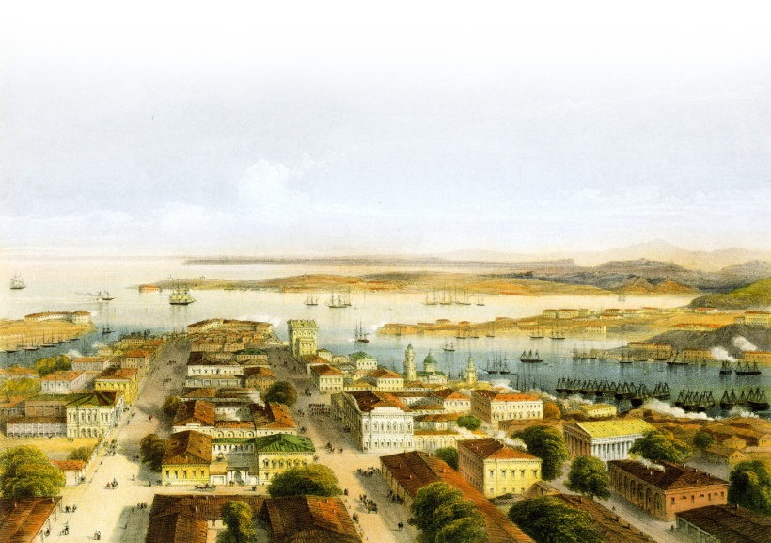
В период Крымской войны, проявив невиданный героизм, отвагу и мужество, защитники Севастополя более одиннадцати месяцев отстаивали город в борьбе с численно превосходящими объединенными силами Англии, Франции, Турции, Сардинии. Оборону возглавлял начальник штаба Черноморского флота вице-адмирал В.А. Корнилов, его ближайшими помощниками были инженер-генерал Э. И. Тотлебен, разработавший систему оборонительных сооружений, и командир эскадры Черноморского флота вице-адмирал П. С. Нахимов.

Карло Боссоли. Вид Севастополя 1842 г.

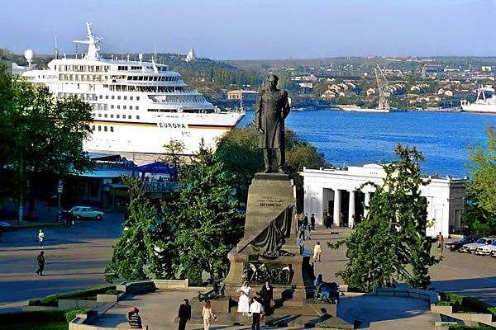

Графская пристань и памятник адмиралу П. С. Нахимову.

Работы по сооружению бастионов велись днём и ночью. В них принимали участие не только матросы и солдаты, но и все трудоспособное население Севастополя: мастеровые, отставные флотские ветераны, женщины и даже дети.
Для предотвращения входа в Севастопольскую бухту эскадры противника, на рейде была затоплена часть кораблей Черноморского флота. Из экипажей сформировали батальоны, которые сражались на бастионах города.
Этот ратный подвиг повторили защитники Севастополя в годы Великой Отечественной войны. Вторая оборона города длилась 250 дней. Севастополь одним из первых подвергся налету фашистской авиации. 22 июня 1941 года в 3 часа 17 минут на него упали немецкие бомбы.
Великая Отечественная война унесла миллионы жизней советских граждан. Среди них немало было представителей всех республик Советского Союза, которые плечом к плечу с боевыми товарищами разных национальностей вели ожесточенную борьбу с фашистскими захватчиками. Многие из них героически погибли под Севастополем.
О ратных и трудовых подвигах севастопольцев и моряков Черноморского флота напоминают 2073 памятника.
Севастополь – самое посещаемое место Крыма. Музеи города ежегодно привлекают миллионы туристов.

Севастополь сегодня – крупнейший незамерзающий морской торговый, рыбный порт, промышленный, научно-технический, рекреационный и культурно-исторический центр. Всемирную известность получили научные исследования двух академических научно-исследовательских институтов. Это Институт биологии южных морей имени А. О. Ковалевского и Морской гидрофизический институт.
В 2014 году на базе многочисленных высших и средних учебных заведений города был создан Севастопольский государственный университет. В него входят 12 институтов, колледж и военный учебный центр.
С 1999 года в Севастополе действует единственный в Крыму филиал Московского государственного университета имени М. В. Ломоносова.
В Севастополе мирно живут представители самых разных религиозных конфессий. В городе много православных храмов, есть католический костел, иудейская синагога, мечеть. Расположена она в Ленинском районе города по адресу: ул. Кулакова, д. 31.
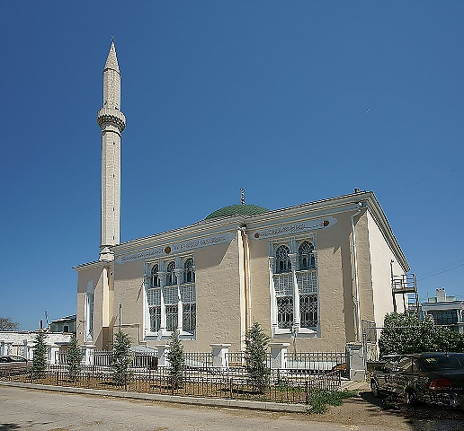
Мечеть Акъяр Джами. 2014 г.
Севастопольская соборная мечеть (Акъяр Джами) – памятник архитектуры. Она построена по проекту городского архитектора Севастополя А. М. Вейзена в егопетско-мамлюкском стиле. Фасады здания украшали выдержки из Корана и посвятительная надпись российскому императору над парадным входом – «В память Александра III». Торжественное открытие и освящение мечети состоялось в 1914 году. Во время Великой Отечественной войны здание серьезно пострадало. В начале 1992 года здание было передано верующим, и началась его реконструкция. В 2000 году был построен турецкими строителями минарет высотой 40 метров. Сейчас мечеть воссоздана почти в первозданном виде, в ней проводятся все необходимые религиозные обряды.

